Министерство образования и науки Российской Федерации
ФГБОУ ВО «Тверской государственный университет»
Факультет иностранных языков и международный коммуникации
Направление «Лингвистика»
Кафедра английского языка

РЕФЕРАТ

на тему: «Лингвистический портрет слов туфля и shoe»
по дисциплине «Информационные технологии в лингвистике»

Выполнила:
студентка 1 курса группы 12
дневной формы обучения
Ташкевич Эллина Руслановна
Проверила:
к.ф.н, доцент, кафедры английского языка
Масленникова Евгения Михайловна

ТВЕРЬ
2021

Лингвистический портрет слов шуба и shoe
Содержание
Этимология слова туфля ………………………………………………… | 2
Этимология слова shoe ………………………………………………… | 2
Значение слова туфля …………………………………………………… | 3
Значение слово shoe ……………………………………………………. | 3
Фразеологизмы со словом туфля ……………………………………… | 4
Фразеологизмы со словом shoe ………………………………………… | 4
Слово туфля в национальном корпусе русского языка ……………… | 4
Слово shoe в национальном корпусе английского языка …………… | 6
Список используемой литературы …………………………………….. | 9

Этимология слова туфля
Этимологический словарь русского языка, составленный М. Фасмером, определяет происхождение слова туфля следующим образом (http://endic.ru/fasmer/Tuflja-14019.html). Слово туфля является заимствованным и вошло в русский язык через немецкий и итальянский. Впервые было зафиксировано в 1714 году и было мужского рода. Похожие слова имеются в норвежском (toffel), шведском (toffel) и латышском (tupele) языках. Из диалектов немецкого языка (tuffele) восходит к более старому ‘pantuffel’, которое связано с его частями (раnt) ‘завязка, бечевка’. Исследователи считают, что похожее слово было и в греческом (παντόφελλος).
туфля ту́фля ж., ту́фель м., уже в 1714 г.; см. Христиани 49. Из ср.-нж.-нем. tuffele, нж.-нем. tuffel "башмак, туфель" от более стар. ср.-нж.-нем. pantuffel, которое получило осмысление в плане народн. этимологии как сложение со ср.-нж.-нем. раnt "завязка, бечевка" (так у Ш.–Л. 3, 300), источник которого – ит. раntоfоlа – объясняется из незасвидетельствованного греч. *παντόφελλος; см. М.-Любке 510. В сущности, аналогично Кнутссон, ZfslPh 4, 388 и сл.; ср. также Фасмер, RS 3, 255; Корш у Преобр. 2, 13; Маценауэр 355. Нж.-нем. слово дало также датск., норв. toffel, шв. toffel (Фальк – Торп 1314; Ельквист 1199), лтш. tupele (М.–Э. 4, 266). Соображения против этой греч. формы см. у Хесселинга (Neophilologus 6, 216), Шпитцера (ZfromPh 44, 196 и сл.) Этимологический словарь русского языка.

Этимология слова shoe
В этимологическом словаре английского языка (https://www.etymonline.com/search?q=shoe) указано, что существительное shoe в значении “cover” восходит к прагерманскому skokhaz. Старая форма множественного числа (shoon) существовала до 16 века. Значение “metal plate to protect a horse's hoof” было зарегистрировано в конце 14 века. Различие между “shoe” и “boot” было засвидетельствовано около 1400 года. Фразеологизм “to stand in someone's shoes” в значении “поставить себя на чье-то место” зарегистрирована в 1767 году. “Old shoe” – словосочетание, обозначающее что-то бесполезное, зафиксировано в конце 14 века.

shoe (n.)
Old English scoh "shoe," from Proto-Germanic *skokhaz (source also of Old Norse skor, Danish and Swedish sko, Old Frisian skoch, Old Saxon skoh, Middle Dutch scoe, Dutch schoen, Old High German scuoh, German Schuh, Gothic skoh). No known cognates outside Germanic, unless it somehow is connected with PIE root *skeu- "cover" (source also of second element in Latin ob-scurus).

Old plural form shoon lasted until 16c. Meaning "metal plate to protect a horse's hoof" is attested from late 14c. Distinction between shoe and boot (n.) is attested from c. 1400. To stand in someone's shoes "see things from his or her point of view" is attested from 1767. Old shoe as a type of something worthless is attested from late 14c.

Значение слова туфля
В.И. Даль определяет туфлю как существительное женского рода, которое раньше относилось к мужскому, а также указывает, что оно происходит из немецкого языка. Он приводит устаревшие разговорные варианты: хлопанцы, шарканцы, шаркуны, босовики, комнатная обувь, башмаки без задников, подошва с передком.

ТУФЕЛЬ м. и туфля ж. немецк. хлопанцы, шарканцы, шаркуны, босовики, комнатная обувь, башмаки без задников, подошва с передком. Туфельная шаркотня, шарканье.

С.И. Ожегов определяет туфлю как существительное женского рода со значением ‘обувь, закрывающая ногу не выше щиколотки’. Также он приводит уменьшительно-ласкательный вариант этого слова (‘туфелька’) и прилагательное, образованное от него (‘туфельный’)

Критерий классификации | Примеры
Владелец (пол) | Дамские, мужские
Владелец (возраст) | Детские
По предназначению | Спортивные

ТУФЛИ, туфель, туфлям, ед. туфля, -и, ж. Обувь, закрывающая ногу не выше щиколотки. Дамские, мужские, детские, спортивные т. || умении, туфельки, -лек, вд. туфелька, -и, ж. || прил, туфельный, -ая, -ое.

Значение слово shoe
В онлайн словаре «Macmillan Dictionary. Free English Dictionary and Thesaurus» (https://www.macmillandictionary.com/) даётся следующее определение существительного shoe «туфля»: что-то, что вы носите на каждой ноге, обычно поверх носков. В статье приводятся устойчивые словосочетания: walking/running shoes; pair of shoes (пример: She bought several pairs of shoes. – Она купила несколько пар туфель). Также даются синонимы и родственные слова: shoes, boots, slippers, Birkenstock, boat shoe, boot, shoe polish, a shoe shop, a horseshoe.

shoe ​‌‌
​NOUN COUNTABLE
UK: /ʃuː/
WORD FORMS: shoe (singular), shoes (plural).
DEFINITIONS:
1. something that you wear on each foot, usually over socks.
«walking/running shoes»
pair of shoes: She bought several pairs of shoes.
Synonyms and related words: Shoes, boots and slippers, Birkenstock, boat, shoe, boot.
1a. (ONLY BEFORE NOUN) relating to shoes, or used for shoes: shoe polish, a shoe shop.
1b. a horseshoe.
Synonyms and related words: (parts of a horse or pony) fetlock, forelock, hoof

Фразеологизмы со словом туфля
В словарях В.И. Даля и С.И. Ожегова фразеологизмов со словом туфля нет.

Фразеологизмы со словом shoe
В онлайн словаре «Macmillan Dictionary. Free English Dictionary and Thesaurus» (https://www.macmillandictionary.com/) приводится фразеологизм «step into someone’s shoes» со значением «занять чьё-то место».

step into someone’s shoes
to take someone’s place
As soon as his manager got the sack, he stepped into his shoes.

Слово туфля в национальном корпусе русского языка
Результаты поиска в основном корпусе «Национального корпуса русского языка» (https://ruscorpora.ru/new/search-main.html) показали, что со словоформой туфля в нём имеется 116 документов, где словоформа получила 141 вхождение. Объём всего «Национального корпуса русского языка» составляет 124566 документов и 321783495 слов.
На рис. 1 показана частотность словоформы туфля в основном корпусе «Национального русского языка» за период с 1800 г. по 2019 г.
Пики частотности употребления словоформы туфля в русском языке приходятся на 1916, 1929, 1983, 1987, а также на период с 1809 по 1815.
Резкое падение частотности начинается с 2014 года, что, возможно, связано с использованием человеком других типов обуви.

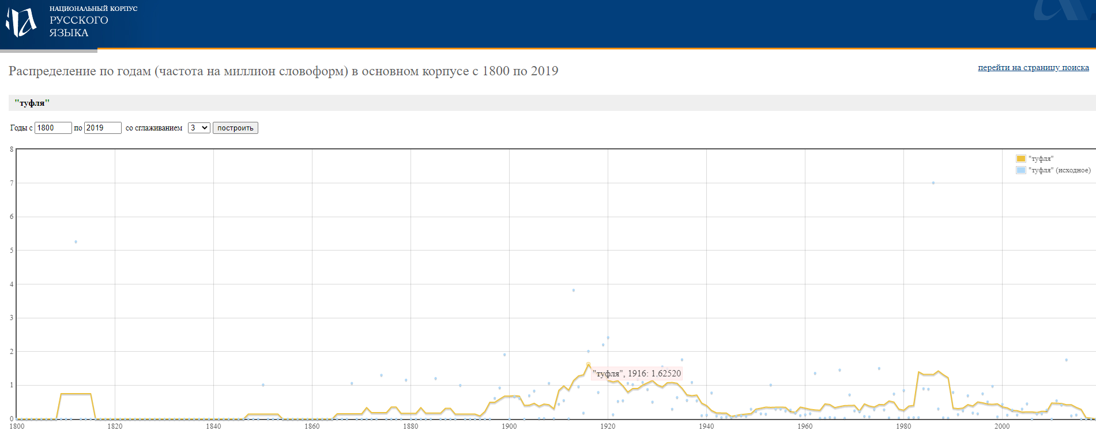
рис. 1. Частотность словоформы туфля в основном корпусе
«Национального русского языка» (1800-2019)

В поэтическом корпусе «Национального корпуса русского языка», где объем всего корпуса составляет 89124 документа с общим количеством 12407747 слов, словоформа туфля встречается в 6 документах, где данная словоформа имеет 6 вхождений.
На рисунке 2 показана частотность словоформы туфля в поэтическом корпусе «Национального русского языка» за период с 1800 по 2019. Самое большое число употреблений словоформы туфля приходится на 1922 год: это поэма «Поэма без шляпы» (1922) А.Б. Мариенгоф (1897 - 1962), которое было опубликовано в книге «Стихотворения и поэмы. Библиотека поэта (малая серия)» (2002).
Впервые словоформа была зафиксирована в 1915 году.

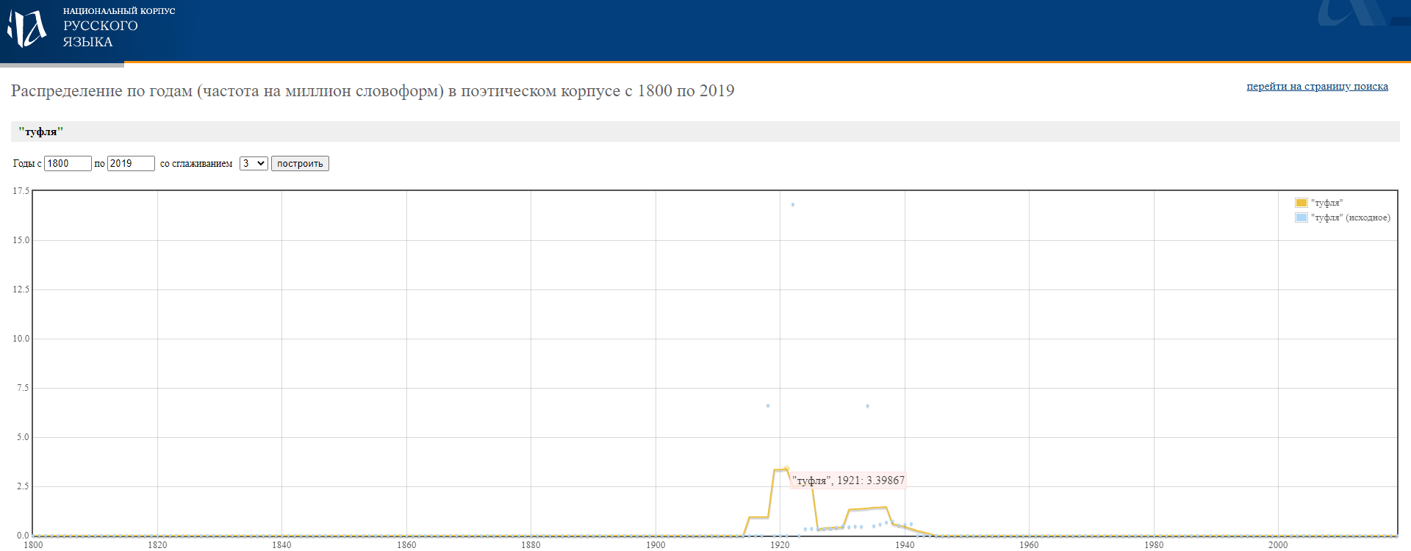
рис. 2. Частотность словоформы туфля в поэтическом корпусе
«Национального русского языка» (1800-2019)

Согласно поэтическому подкорпусу «Национального русского языка» в левом контексте как определение к туфле употребляется прилагательное ‘лакированная’.
В газетном корпусе «Национального корпуса русского языка», где объем всего корпуса составляет 986924 документа с общим количеством 332645828 слов, словоформа туфля встречается в 27 документах, где данная словоформа имеет 30 вхождений.
На рисунке 3 показана частотность словоформы туфля в газетном корпусе «Национального русского языка» за период с 1997 по 2019. Самое большое число употреблений словоформы туфля приходится на 2004 год.

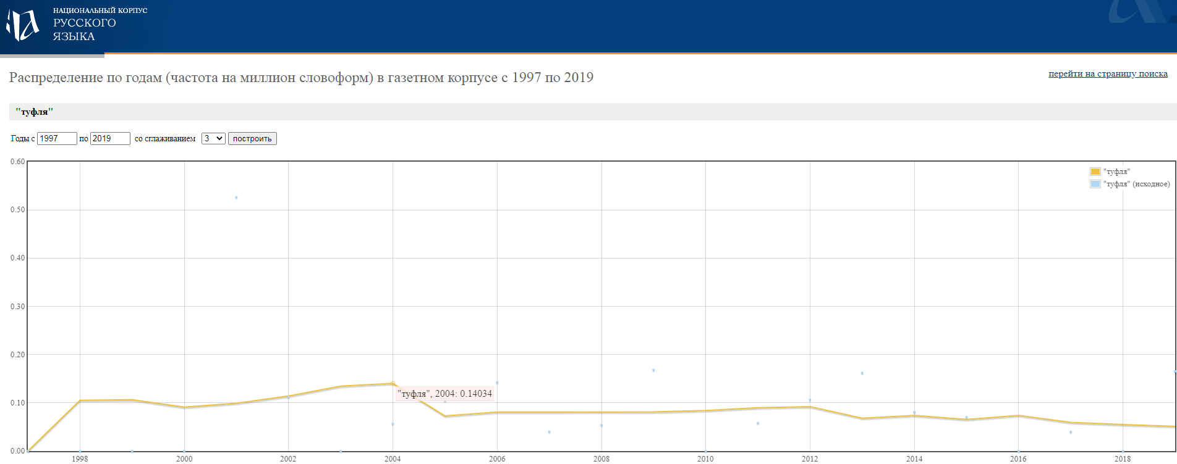
рис. 3. Частотность словоформы ТУФЛЯ в газетном корпусе
«Национального русского языка» (1997-2019)

Согласно устному подкорпусу «Национального русского языка», где объем всего корпуса составляет 4210 документов с общим количеством 13399937 слов, словоформа туфля встречается в 4 документах, где данная словоформа имеет 7 вхождений.
В мультимедийном подкорпусе «Национального русского языка», объемом в 1098 документов с общим количеством слов 5114560 слов, словоформа туфля встречается в 3 документах, где эта словоформа имеет 5 вхождений.

Слово SHOE в национальном корпусе английского языка
Данные о частотности shoe в английском языке были получены при помощи программы «Books Ngram Viewer» от компании «Google» (https://books.google.com/ngrams). По корпусу «English 2019» наблюдается резкий подъём с 1837 года.

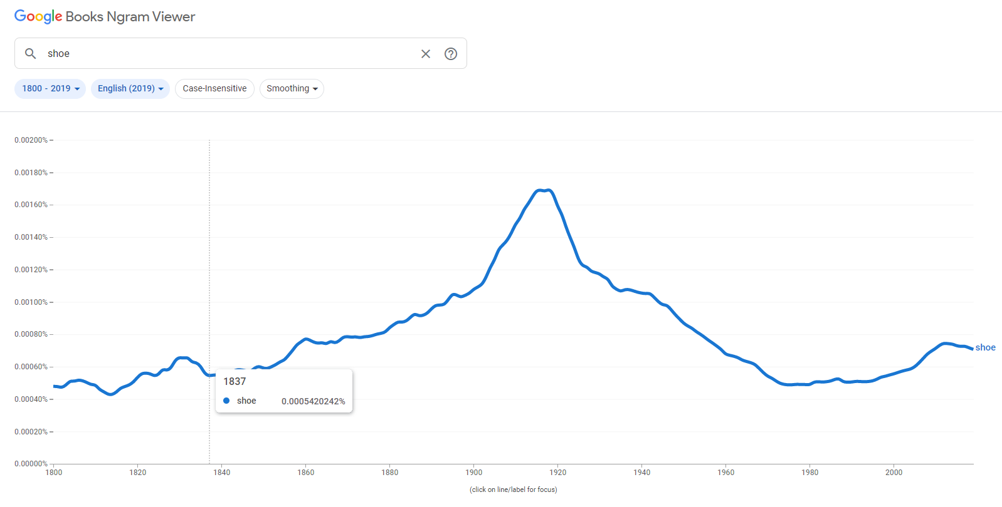
рис. 4. Частотность shoe по корпусу «English 2019»

Как показывают данные употребление shoe в единственном числе и во множественном числе (shoes) примерно одинаковые по пикам частотности, но употребление во множественном числе превалирует (см. рис. 5).

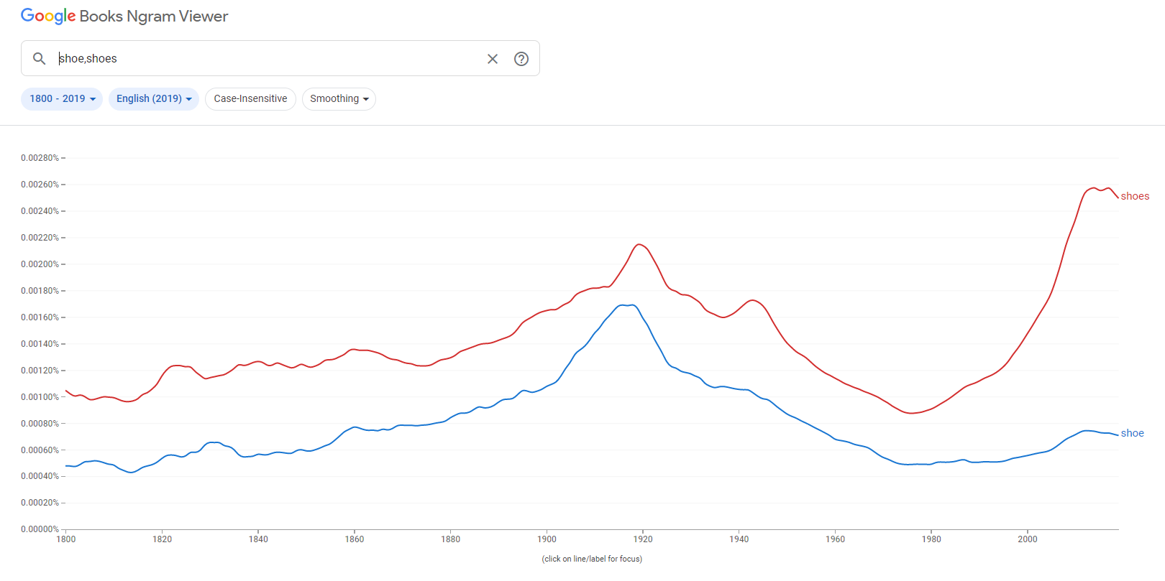
рис. 5. Частотность shoe в единственном числе и во множественном числе

В подкорпусе «English Fiction» также преобладает форма множественного числа.
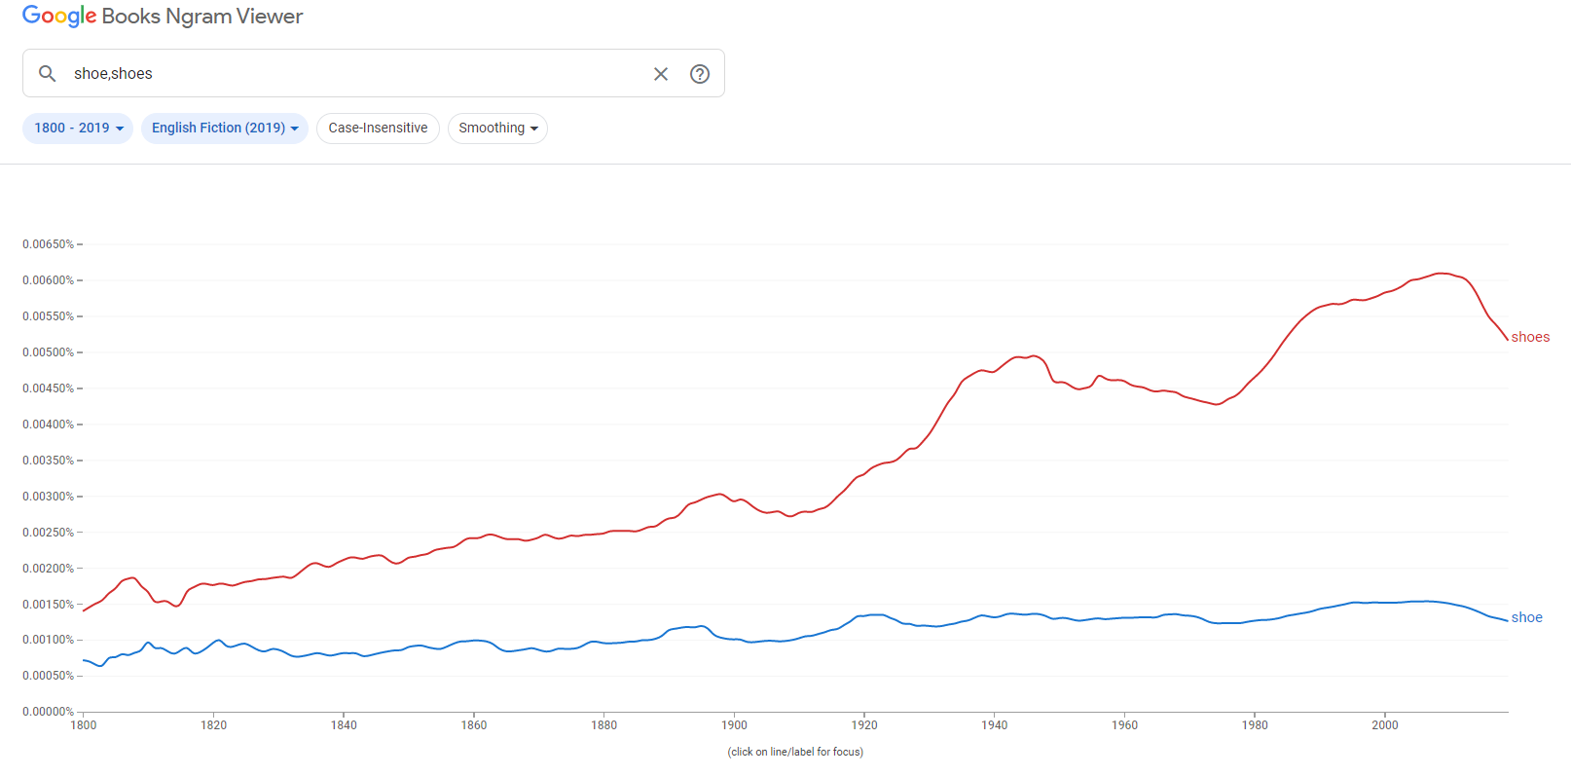
рис. 6. Частотность shoe в единственном и множественном числе
в подкорпусе «English Fiction»

Программа «Visual Thesaurus» (https://www.visualthesaurus.com/) позволяет построить семантические сети для слов английского языка. Так, существительное shoe связано с 28 существительными (skid, brake shoe, case, horseshoe, throat, upper, outsole, toecap, lacing, tongue, lace, heel, toe box, shoestring, innersole, shoe lace, shoe string, insole, shoelace, shoe collar, collar, heel counter, instep, counter, saddle, footwear, footgear, spike) и 10 прилагательными (apparel, clothe, dress, enclothe, fit out, garb, habilitate, raiment, tog, garment)

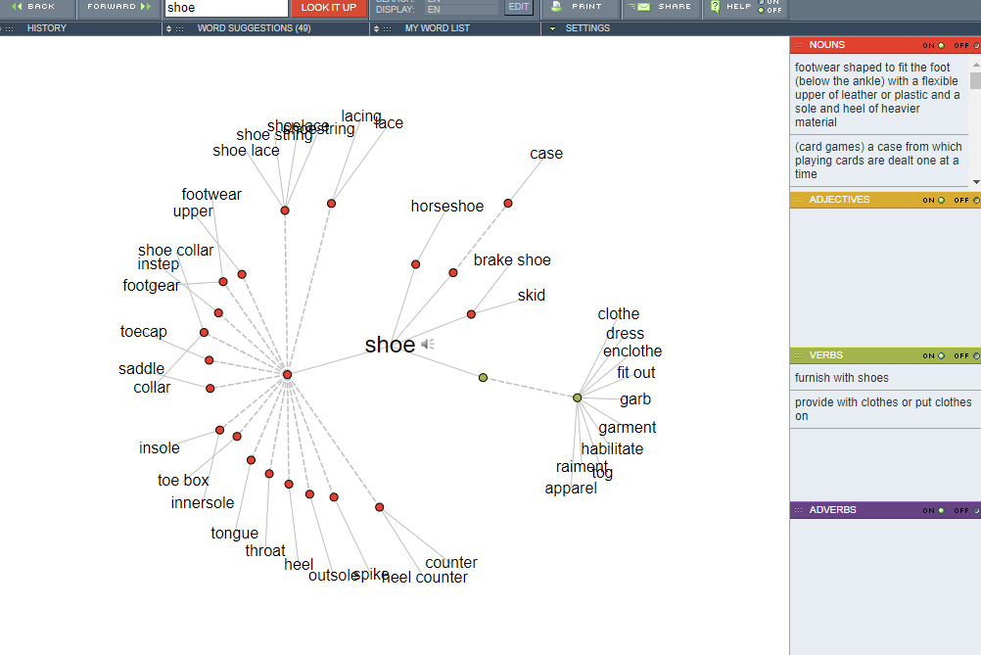
рис. 7. Семантическая сеть для слова shoe

Список используемой литературы
Фасмер М. Этимологический словарь русского языка. Перевод с немецкого О. Н. Трубачева, с дополнениями. Под ред. и с предисловием проф. Б. А. Ларина. - М., 1964–1973; второе – 1986–1987. Т. I-IV.
Даль В. И.. Толковый словарь живого великорусского языка: В 4 т. - Спб., 1863-1866.
Даль В. И. Толковый словарь живого великорусского языка / 3-е испр. и доп. изд. под ред. И. А. Бодуэна де Куртенэ. Тт. 1-4. М., 1903.
Ожегов С. И.. Толковый словарь русского языка. Первое издание – 1949 г. Впоследствии многократно обновлялся. 22-е издание - 1990 г.
Online Etymology Dictionary. – URL: https://www.etymonline.com/
Macmillan Dictionary. Free English Dictionary and Thesaurus. – URL: https://www.macmillandictionary.com/ (Дата обращения 14.04.2021)
Oxford Learner’s Dictionaries. – URL: https://www.oxfordlearnersdictionaries.com/ (Дата обращения 14.04.2021)
Cambridge Dictionary. – URL: https://dictionary.cambridge.org/ (Дата обращения 14.04.2021)
Национальный корпус русского языка. – URL: (https://ruscorpora.ru/new/search-main.html (Дата обращения 28.04.21)
«Books Ngram Viewer» от компании «Google» – URL: (https://books.google.com/ngrams)

